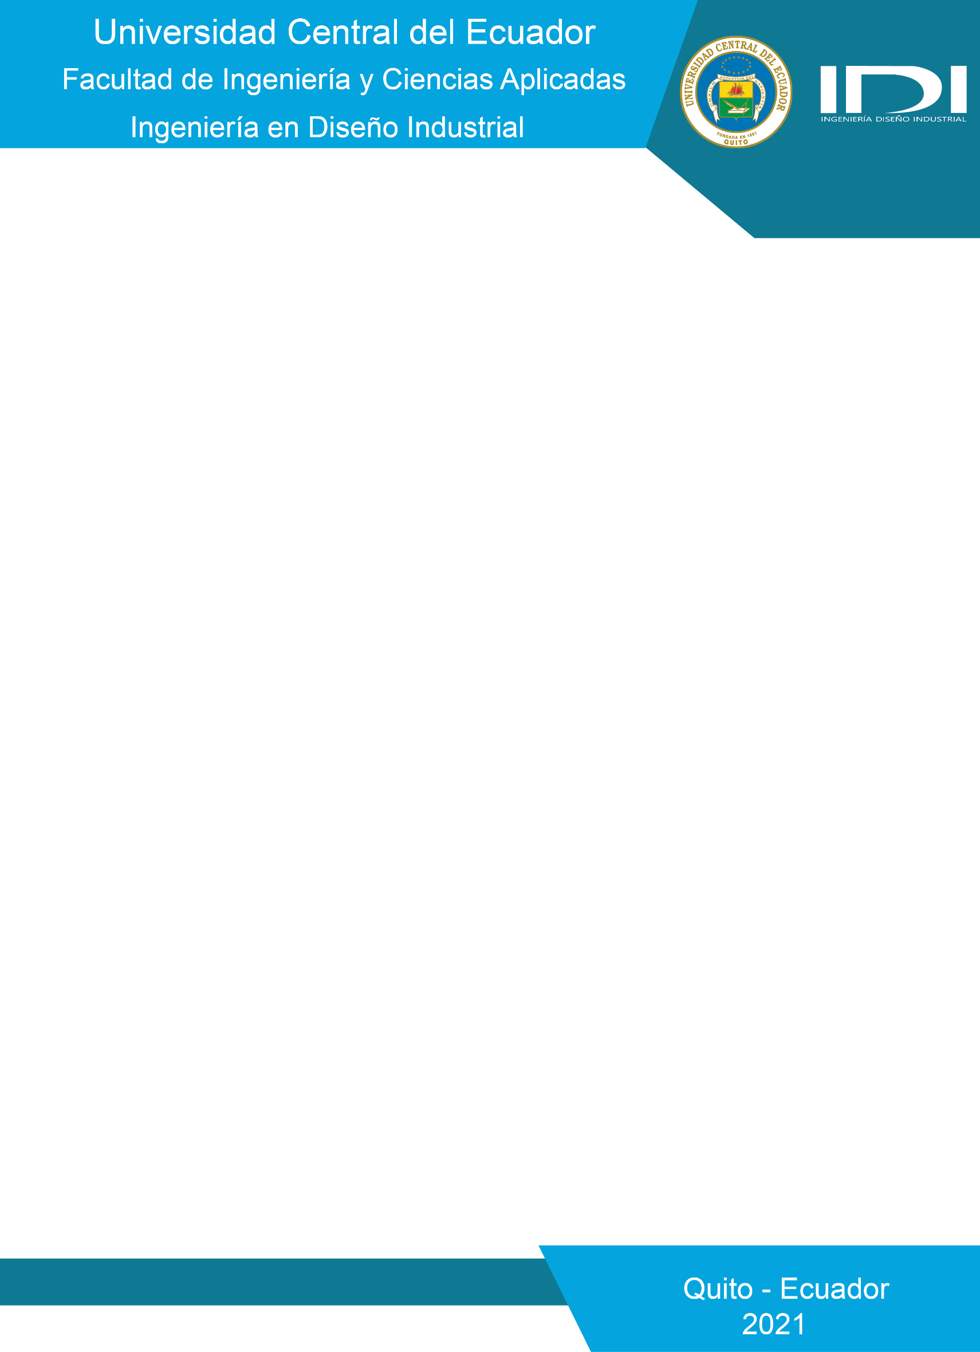

PRUEBA PRÁCTICA

Alex S. Manobanda Punina

Simulación de procesos

Ing. Giovanny Moncayo

17 de febrero del 2021